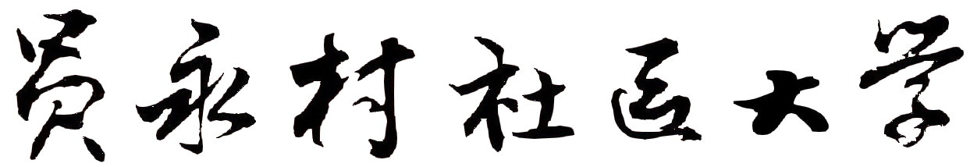





講座資訊：



＊員永村社區大學 誠摯邀請您共同參與＊